Рабочий лист 6

Остановка «Кайнозой»
Следуйте к точке 10 на плане океанариума.
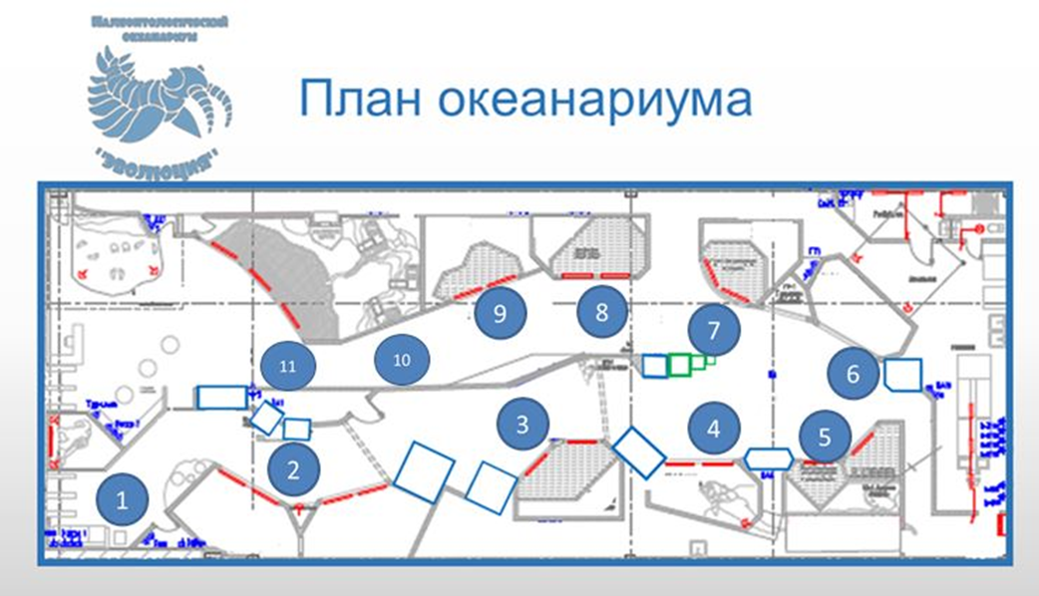
Задание 1. Рассмотрите экспонат под потолком. Мегалодон – огромная акула длиной до 18 м. Современная большая белая – её уменьшенная копия.
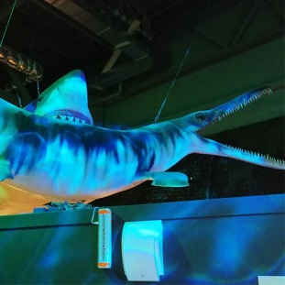
Вычислите среднюю длину современной большой белой акулы, если известно, что она в 4 раза меньше мегалодона.
Ответ: _____________________

Задание 2. Изучите экспонаты и надписи в точке 10. В какой исторический период на территории Москвы было море? __________________________________________________________
Используя таблицу, назовите этот период __________________________________________________________

Задание 3. Рассмотрите витрину.
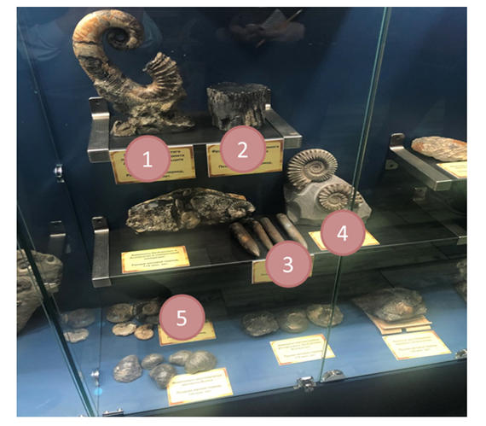

Найдите в витрине наиболее древний экспонат. Запишите его название. _________________________________________________________
Определите экспонат, который доказывает существование крупных растений в древности.
_________________________________________________________
Соотнесите названия экспонатов с цифрами. Закончите список.

___ Раковина развёрнутого перламутрового аммонита.
___ Фрагмент ствола ископаемого дерева.
___ ___________________________________________
___ ___________________________________________
___ ___________________________________________

Задание 4. Что происходило на нашей планете миллион лет назад?
Рассмотрите экспонаты музея в точке 11. Занесите информацию в сводную таблицу.

Задание 5. Укажите (отметьте галочкой) верные утверждения:
- 500 миллионов лет назад на Земле существовала жизнь;
- Некоторые животные, появившиеся миллионы лет назад, изменились, но продолжают существовать и сегодня;
- Появившиеся живые организмы всегда уничтожались следующими;
- Условия окружающей среды влияли на эволюцию животных и растений.

Задание 6. В точке 11 найдите Геохронологическую шкалу, похожую на вашу шкалу. Сравните изображения. Дополните левый столбик названием эона.
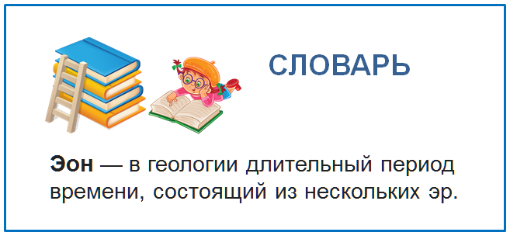
Какой дополнительный столбик имеется в вашей шкале?

Задание 7. Подготовьте краткую справку об океанариуме для энциклопедии (5-7 предложений).

